ALCALDÍA DE PASTO INAUGURÓ MURAL ‘MATICES DE MEMORIA Y PAZ’ EN EL CORREGIMIENTO DE SANTA BÁRBARA

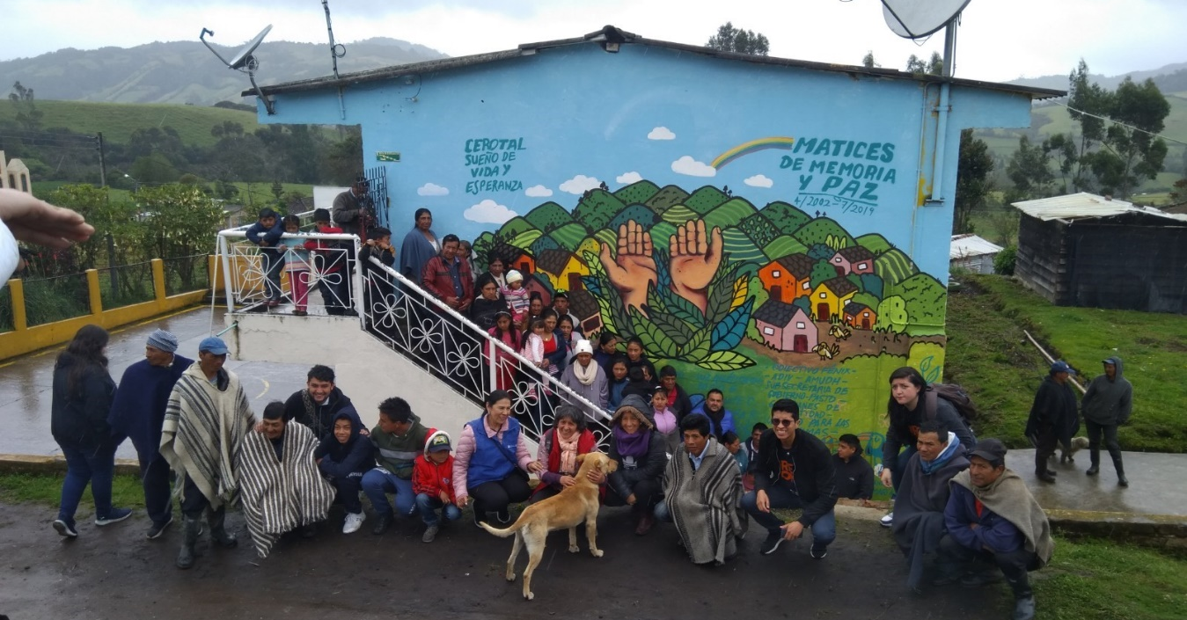
Con la participación de la comunidad de la vereda Cerotal del corregimiento de Santa Bárbara se inauguró el mural Matices de Memoria y Paz, un reconocimiento a lideresas sociales víctimas del conflicto, creado como actividad restaurativa para quienes han sufrido el rigor de la violencia en este sector rural de Pasto. Esta iniciativa es liderada por la Alcaldía de Pasto, a través de la Secretaría de Gobierno y la Subsecretaría de Convivencia y Derechos Humanos.
“Por medio de este mural se desarrollan acciones que buscan aportar a estos procesos de paz, queremos que esos hechos no se vuelvan a presentar, por eso como administración municipal estamos presentes y estaremos acompañando cualquier acción que fomente la memoria en el territorio”, indicó el subsecretario de Convivencia y Derechos Humanos Víctor Hugo Domínguez.
Como parte del evento se desarrollaron actividades comunitarias en el centro educativo del sector con las cuales los invitados pudieron comprender la importancia del mural en el marco del proceso de memoria del conflicto. Al acto asistieron entre otros, representantes de la Unidad de Atención de Víctimas, Asociación de Víctimas de desaparición forzada y de violencia Sexual, Gobernación de Nariño, así como integrantes del colectivo de maestros Fénix, que aportaron a la realización artística del mural.
Para Luz Angélica Chamorro, funcionaria de la Unidad para las Víctimas, “el mural Matices de Memoria y Paz contribuye en el tema de dignificación y de memoria en este sector que ha sufrido los flagelos del conflicto. Contribuimos, a través del arte y la cultura, al proceso de memoria histórica.”
Al final de la jornada la comunidad en cabeza del presidente de la Junta de Acción Comunal de la vereda Cerotal, José Isidro Tumbaco, agradecieron la gestión de la Alcaldía de Pasto e invitaron a que se siga apoyando este tipo de actividades que fortalecen la memoria histórica de la región y contribuyen a genera una comunidad en paz.
Información: Secretario de Convivencia y DH, Víctor Domínguez- Celular 3183500457
Somos constructores de paz

INICIÓ SEMILLERO DE LIDERAZGO COMUNAL, PROYECTO DE CABILDOS DE PRESUPUESTO PARTICIPATIVO QUE SE REALIZA EN LA COMUNA UNO
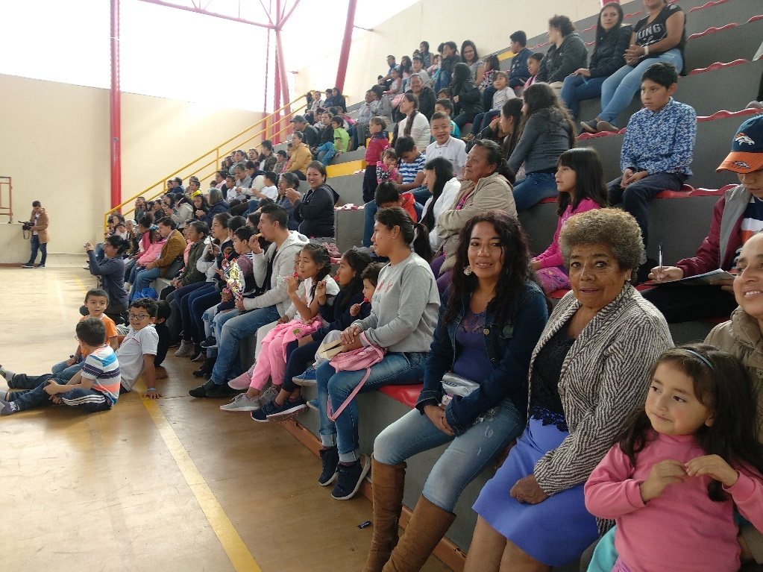
Con el objetivo de fortalecer las organizaciones comunales del municipio, la Alcaldía de Pasto a través de la Secretaría de Desarrollo Comunitario comenzó con la ejecución del proyecto de Semilleros de Juntas de Acción Comunal en la Comuna Uno, iniciativa aprobada en Cabildos de Presupuesto Participativo.
Esta iniciativa que tiene como objetivo formar a los participantes y desarrollar sus capacidades de liderazgo, estará enfocada en el ABC comunal, la cátedra de la Ley 743 que rige a las organizaciones comunales, además de abordar temas como la resolución de conflictos, toma de decisiones, autoestima, manejo de habilidades sociales y oratoria.
Liliana Patiño, presidenta JAC del barrio Obrero destacó la participación en estas iniciativas que aportan al desarrollo de las comunidades y empodera nuevos liderazgos para la construcción de ciudad. “Para nosotros es importante que la Alcaldía de Pasto haya respaldado este proyecto pensando en la juventud, en darle participación a nuevos líderes. El apoyo de la administración municipal es esencial ya que por medio de la Secretaría de Desarrollo Comunitario ha decidido acompañarnos en este proceso”, sostuvo.
Para Adolfo Ceballos, integrante de la JAC barrio Américas Norte es importante resaltar la oportunidad y gestión de la Alcaldía en este proceso siendo relevante el apoyo que las comunidades reciben desde el proyecto Familias Constructoras de Paz, pues con este semillero se culminarían en su totalidad la ejecución de los proyectos por cabildos para la Comuna Uno.
Se recuerda a la comunidad en general que este proyecto tiene una duración de cuatro meses y es abierto para que participen jóvenes, niños y niñas no solo de los 18 barrios de la Comuna Uno, sino de todos los sectores de la capital nariñense.
Información: Secretario de Desarrollo Comunitario, Fredy Andrés Gámez. Celular: 3188779455
Somos constructores de paz

ALCALDÍA DE PASTO DOTÓ A LAS BIBLIOTECAS PÚBLICAS DE ARANDA Y DE LOS BARRIOS SURORIENTALES
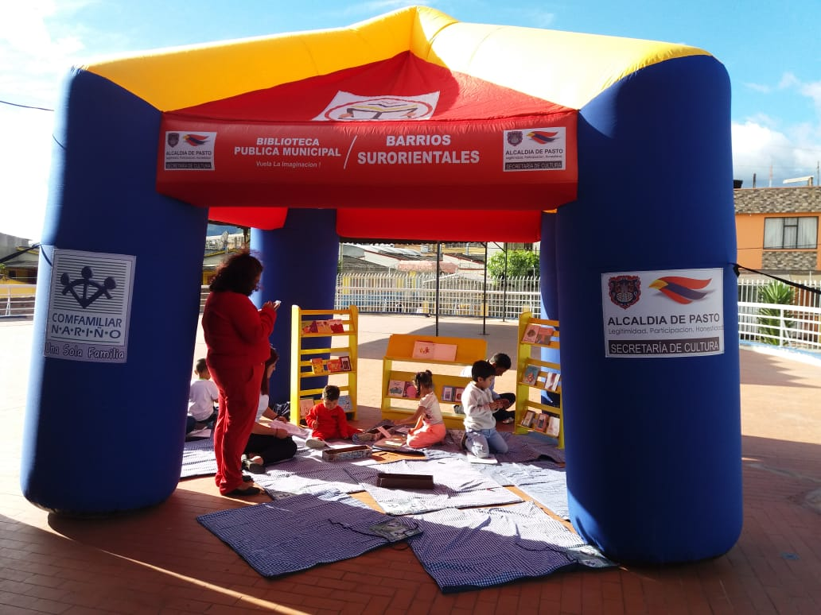
La Alcaldía de Pasto, a través de la Secretaría de Cultura, en presencia de líderes de las comunas Cuatro y Diez, hizo entrega de dotación de equipos de cómputo, libros, mobiliarios y carpas inflables, por más de 100 millones pesos, a las Bibliotecas Públicas del Municipio Aranda y Barrios Surorientales, operadas por Comfamiliar de Nariño.
La dotación incluye computadores de alta gama y libros especializados en lectura infantil y juvenil; entre los que se destacan varias colecciones de comics, con el propósito de acercar a los jóvenes, a los procesos lectores, de acuerdo con el proyecto Diseño e implantación de estrategias para el fomento de la Lectura Escritura y Oralidad en el municipio de Pasto” que apalanca la meta de Bibliotecas Fortalecidas del Plan de Desarrollo Pasto educado constructor de Paz.
Sandra Rivas Erazo, auditora interna de Comfamiliar Nariño, expresó su agradecimiento por la gestión que adelanta la Alcaldía de Pasto, en la dotación de elementos innovadores, que permiten mejorar la capacidad lectora de la comunidad, que acude a las bibliotecas públicas del municipio. Así mismo, manifestó que esta entidad seguirá con el compromiso de continuar prestado el mejor servicio como Operador bibliotecas públicas en Pasto a su cargo.
Por su parte, Inés Lara Montenegro, Mujer Cafam 2019, en nombre de comunidad agradeció por los procesos artísticos que desarrolla la Secretaría de Cultura de Pasto, con los grupos de adultos mayores; quienes desarrollan sus actividades en las instalaciones de la Biblioteca Pública Municipal de los Barrios Surorientales, las cuales aportan a mejorar la calidad de vida de los participantes.
José Aguirre Oliva, secretario de Cultura Municipal, dijo que es un orgullo para la Alcaldía de Pasto en cabeza del alcalde Pedro Vicente Obando Ordóñez, continuar entregando una serie de elementos a las bibliotecas púbicas, que permiten contribuir a la construcción de ciudadanos con criterio y de sentido social de convivencia.
Información: Secretario de Cultura, José Aguirre Oliva. Celular: 3012525802
Somos constructores de paz

CERCA DE 15 MIL MILLONES DE PESOS HAN SIDO INVERTIDOS POR LA ALCALDÍA DE PASTO EN LA OPTIMIZACIÓN DE AGUA Y ACUEDUCTO EN LA ZONA RURAL
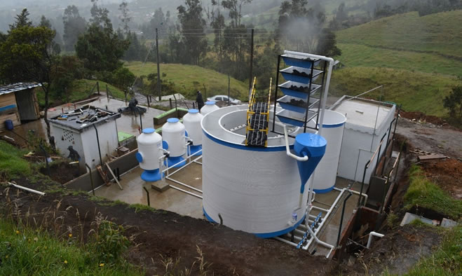
Continuando con el cierre de brechas sociales en el municipio, la Alcaldía de Pasto, a través de la Secretaría de Gestión Ambiental, viene liderando procesos encaminados en garantizar las condiciones de vida de las comunidades campesinas a través de la construcción y mejoramiento de los acueductos rurales.
Con el acompañamiento de la población rural y las mingas de trabajo, la administración municipal ha logrado la instalar 60.50 kilómetros de tubería de acueducto, y 27 kilómetros más de tubería de alcantarillado, logrando mejorar el saneamiento básico en diferentes corregimientos de Pasto.
Uno de los proyectos priorizados por el municipio es la construcción del acueducto en el corregimiento de El Encano, proyecto que ya se encuentran en su etapa de viabilidad para su puesta en marcha. Este proyecto ha sido esperado por más de 14 años por la comunidad de este turístico sector de Pasto y que se hará realidad con el apoyo de la Gobernación de Nariño.
Para este propósito ya se encuentran listos los estudios previos para la contratación, se espera que en 2 meses se tenga firmada el acta de inicio para arrancar con la construcción del alcantarillado que tendrá una duración aproximada de 8 meses, dando solución a una de las necesidades más sentidas por la comunidad del corregimiento de El Encano. “Nuestro propósito es entregar con responsabilidad los proyectos, más aún cuando éste se destraba luego de 14 años de lucha constante de los habitantes. A eso nos comprometimos y lo estamos logrando, tenemos la viabilidad dada por el Gobierno Nacional Y el convenio necesario con el departamento que garantiza una inversión y ejecución transparente en este importante sector de Pasto”, indicó el alcalde Pedro Vicente Obando Ordóñez.
A la fecha el Municipio alcanza el 80% de las metas de agua y acueducto, trazadas en el Plan de Desarrollo, Pasto Educado Constructor de Paz, donde se han destinado cerca de 15 mil millones de pesos para la optimización del saneamiento básico en la zona rural, teniendo como objetivo la ejecución de $19 mil millones hasta la terminación de la vigencia. Así mismo se ha logrado que los habitantes de dos corregimientos accedan a subsidios por la prestación del servicio de acueducto, de alrededor del 45% de la tarifa.
Esta administración liderada por el alcalde Pedro Vicente Obando Ordóñez, ha entregado 4 acueductos rurales nuevos en los sectores de Cujacal Centro y Alto Canchala, Botanilla, además de la tercera fase del multiveredal de Santa Bárbara, 41 acueductos optimizados, llegando al 95% de la cobertura del servicio; además se han la construido 5 plantas de tratamiento de agua.
En este proceso también se contó con la capacitación de 150 fontaneros y la participación de 190 presidentes de juntas administradoras de acueducto de sectores rurales con el fin de dotarlos de herramientas para dar solidez al liderazgo ejercido en sus territorios.
Información: Secretario Gestión Ambiental Jairo Burbano Narváez. Celular: 3016250635
Somos constructores de paz

MÍNIMO VITAL DE AGUA POBLABLE BENEFICIA A 2.070 FAMILIAS DUPLICANDO LA META TRAZADA EN EL PLAN DE DESARROLLO PASTO EDUCADO CONSTRUCTOR DE PAZ
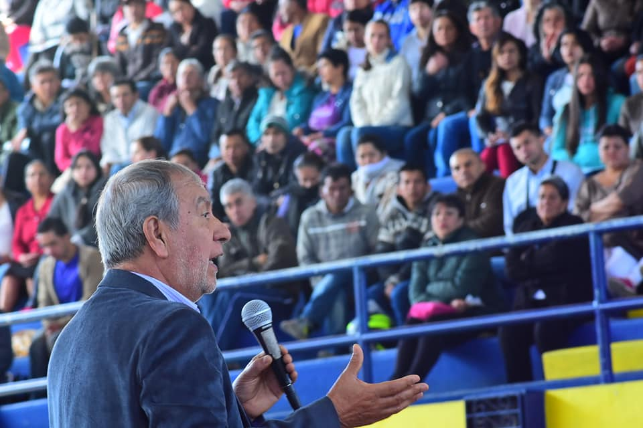
Tal como lo ha expresado el alcalde Pedro Vicente Obando Ordóñez, una de las apuestas de la Administración Municipal, es “avanzar en la garantía de los derechos fundamentales a la población más vulnerable del territorio”, por ello la Alcaldía de Pasto ha garantizado a 2.070 familias de la ciudad el Mínimo Vital de Agua Potable, una iniciativa trazada el Plan de Desarrollo, Pasto Educado Constructor de Paz.
En este programa, que se establece como el primer subsidio que se aporta desde municipio de Pasto, se entrega 5 metros cúbicos de agua potable a familias de escasos recursos que fueron priorizadas luego de un juicioso estudio que determinó de manera transparente la población más apta para recibir este beneficio.
El objetivo contemplado en el Plan de Desarrollo estableció que el Mínimo vital de agua potable pudiera llegar 1.000 familias, sin embargo, las utilidades generadas por Empopasto, que, conservando su carácter de empresa pública, permitieron una mayor inversión para que proyectos de alto impacto social se materialicen en la ciudad, duplicando la meta trazada por la Alcaldía de Pasto.
Este beneficio ha llegado a núcleos familiares de estrato 1 en Pasto, para lo cual la Alcaldía, a través de la Secretaría de Bienestar Social, realizó visitas domiciliarias para verificar las condiciones socioeconómicas de los ciudadanos que fueron incluidos en esta iniciativa. Se espera que el Mínimo Vital de Agua Potable pueda llegar a 3.000 familias en total, para que gocen de manera gratuita de este propósito liderado por el gobierno municipal. “Este es un programa extraordinario, somos de las pocas ciudades en Colombia y en el mundo que tienen una iniciativa como esta. Vamos a seguir implementándolo, además quedarán recursos para que el próximo año se continúe entregando el subsidio a los más vulnerables”, indicó el alcalde Pedro Vicente Obando Ordóñez.
El incentivo, además de entregar 5 metros cúbicos de agua, sensibiliza a la comunidad beneficiada sobre el uso racional y el ahorro del recurso natural, trabajo que se ejecuta a través de la labor de la Secretaría de Bienestar Social y Empopasto en las comunas Nueve, Diez, Cuatro, Cinco, Once, Doce y Seis. De igual manera, para que este proceso no se quede en una política de gobierno, sino que trascienda a una política pública, actualmente la administración municipal trabaja para presentar un proyecto de acuerdo que sería llevado al Concejo de Pasto, con lo que se espera ampliar la cobertura y que el mínimo vital de agua potable llegue a más familias en la ciudad.
Información: Secretario de Bienestar Social, Arley Darío Bastidas Bilbao. Celular: 3188342107
Somos constructores de paz

OFICINA DE ASUNTOS INTERNACIONALES INVITA A ORGANIZACIONES SOCIALES A PARTICIPAR EN CONVOCATORIAS
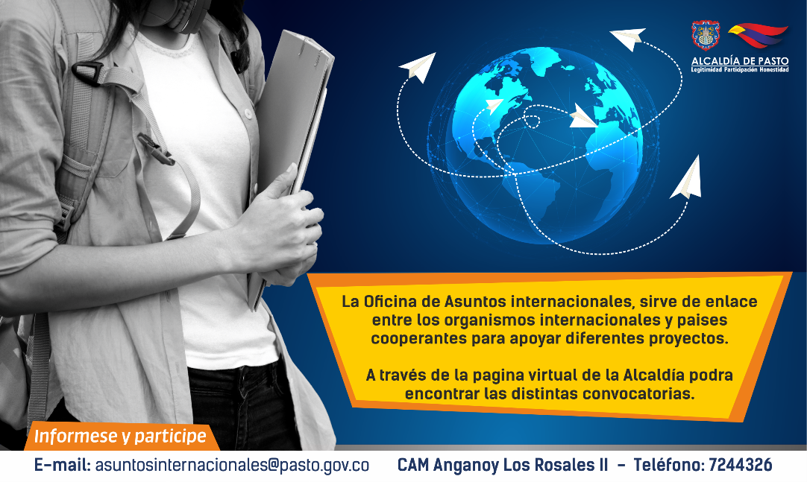
La Alcaldía de Pasto a través de la Oficina de Asuntos Internacionales se permite informar a la comunidad que las siguientes convocatorias dirigidas a organizaciones de la sociedad civil: incluidas las agencias, instituciones y organizaciones del sector privado sin fines de lucro y/o instituciones nacionales de derechos humanos, se encuentran abiertas para su aplicación:
Convocatoria: Fondo Emprender 2019
Entidad oferente: SENA
Características: El Fondo Emprender es un fondo de capital semilla creado por el Gobierno Nacional en el artículo 40 de la Ley 789 del 27 de diciembre de 2002: “por la cual se dictan normas para apoyar el empleo y ampliar la protección social y se modifican algunos artículos del Código Sustantivo de Trabajo”.
Podrán acceder a los recursos del Fondo Emprender, los ciudadanos colombianos, mayores de edad, que estén interesados en iniciar un proyecto empresarial desde la formulación de su plan de negocio y que acrediten al momento del aval de plan de negocio.
Fecha de cierre: 16 de agosto de 2019
Link: www.sena.edu.co
Convocatoria: Programa Nacional de Concertación Cultural 2020
Entidad oferente: Ministerio de Cultura de la República de Colombia
Características: Se encuentra abierta la convocatoria del Ministerio de Cultura que busca fortalecer el arraigo a los territorios, la identidad cultural y el reconocimiento de la diversidad cultural de los colombianos.
Fecha de cierre: 26 de septiembre de 2019
Link: http://www.mincultura.gov.co/prensa/noticias/Paginas/MinCultura-abre-convocatoria-2020-del-Programa-Nacional-de-Concertaci%C3%B3n-Cultural-.aspx
Para más información puede comunicarse a la Oficina de Asuntos Internacionales, a través del correo electrónico asuntosinternacionales@pasto.gov.co o al teléfono 7236157.
Información: Jefa Oficina de Asuntos Internacionales - Karol Eliana Castro. Celular: 3132943022
Somos constructores paz

ESTE 19 DE JULIO, MUESTRA ARTESANAL CON ARTESANÍA ANDINA EN EL PUNTO DE INFORMACIÓN TURÍSTICA
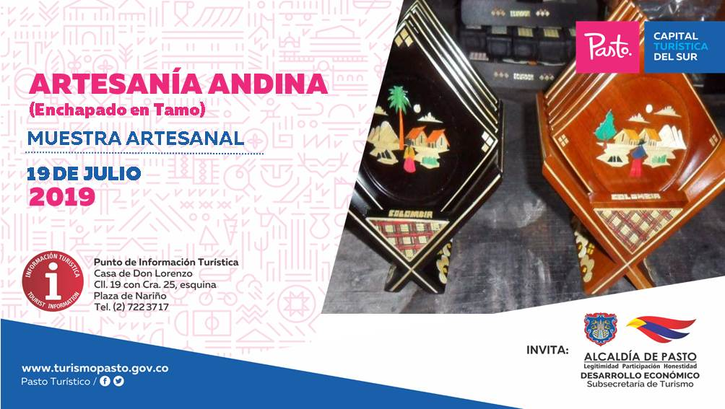
La Alcaldía de Pasto, a través de la Secretaria de Desarrollo Económico y Competitividad y la Subsecretaría de Turismo, invita a la muestra artesanal semanal en el Punto de Información Turística de Pasto, que para el próximo 19 de julio tendrá la presentación de la marca Artesanía Andina, enchapado en Tamo.
El enchapado en tamo de trigo, es una técnica que consiste en la decoración de objetos de madera, recubriéndose con finas capas en varios colores y doradas en fibra del tamo de trigo, luego de la selección de los tallos secos que los artesanos abren con suma delicadeza y los aplanan utilizando una piedra, para ser fijados bajo diversos dibujos que se van adhiriendo sobre el objeto, siendo este uno de los últimos procedimientos que muestran el producto terminado donde se plasman diseños que complementan escenas, paisajes, figuras humanas, de animales, conjuntos geométricos y que se pueden observar en diferentes artículos como mesas, jarrones, , joyeros, tarjetero y diversos accesorios en madera dignos de admirar.
Esta muestra artesanal se destacará los conocimientos prácticos de este oficio, adquiridos por la diaria labor, y Artesanías Andina será uno de sus dignos representantes.
Información: Subsecretaria Turismo Amelia Yohana Basante Portillo, Celular: 317 7544066
Somos constructores paz

SE DARÁ INICIO A LOS DIÁLOGOS POBLACIONALES, EN EL MARCO DEL PROCESO DE RENDICIÓN DE CUENTAS SOBRE PRIMERA INFANCIA, INFANCIA, ADOLESCENCIA Y JUVENTUD
El próximo martes 16 y miércoles 17 de julio, la Alcaldía de Pasto dará inicio a los diálogos poblacionales en el marco del proceso de Rendición de Cuentas sobre la gestión adelantada en favor de los niños, niñas, adolescentes y jóvenes, dando cumplimiento a la Constitución Nacional y a lo establecido en el Plan de Desarrollo Municipal 'Pasto Educado Constructor de Paz'.
El primer encuentro a cumplirse el martes 16 de julio a las 2:30 de la tarde se llevará a cabo en el CDI del barrio Tamasagra y el miércoles 17 de julio a las 8:30 de la mañana en el CDI del corregimiento de Catambuco.
Para este ejercicio, se conformó un equipo técnico al interior de la administración municipal, encargado de liderar el proceso, cuyo plan de trabajo fue adoptado a instancias del Consejo de Gobierno, dando cumplimiento a lo establecido en la Constitución Política de Colombia y a la circular Directiva 016 emitida por la Procuraduría General de la Nación frente al tema.
Durante los diálogos poblacionales se dará a conocer los resultados alcanzados en temas que benefician a este sector de la población, entre los que se encuentran: vacunación, registro, salud, educación, cultura, entre otros, así lo dio a conocer Raúl Quijano Melo, jefe de la Oficina de Planeación de Gestión Institucional, dependencia que asume la Secretaría Técnica. “La invitación a la comunidad es para que asista, participe y sobre todo planteen sus inquietudes y recomendaciones; que es lo más importante para el proceso de empalme, conocer el estado de arte y nosotros garantizar transparencia en la información para que haya logros significativos”, puntualizó el funcionario.
Somos constructores de paz

HASTA EL 5 DE AGOSTO SE REALIZARÁ LA TERCERA ENTREGA DE INCENTIVOS DEL PROGRAMA FAMILIAS EN ACCION
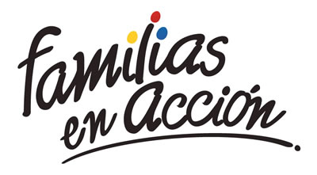
La Alcaldía de Pasto a través de la Secretaría de Bienestar Social y el programa Familias en Acción liderado por Prosperidad Social, se permite comunicar a los beneficiarios que, a partir del 16 de Julio al 05 de agosto del año en vigencia, se cancelara la tercera entrega de incentivos
EXITO PASTO CENTRO |  | CL 18 26 40
EXITO PASTO |  | CR 22 B 2 57
PASTO VISTE BIEN |  | CALLE 16 23 51
COOPERATIVA MULTIACTIVA DEL MERCADO POTRERILLO |  | CALLE PRINCIPAL SECTOR BODEGAS UNIDAS DE MERCADO- JUNTO A LA TERMINAL.
MISCELÁNEA LA ESMERALDA | TERMINAL DE TRANSPORTE LOCAL 120.
CENTRO COMERCIAL UNICENTRO PASTO | AVENIDA PANAMERICANA CALLE 12.
MORASURCO | CALLE 20 # 42-34
METRO UNICENTRO PASTO | CALLE 22 # 6-61 CENTRO COMERCIAL UNICO PASTO.
CENTRO COMERCIAL UNICO PASTO | CALLE 22 # 6-61
BANCOMPARTIR PASTO | CALLE 62 SUR # 87B-16
CENTRO COMERCIAL PLAZA BOMBONA | CALLE 14 # 36-38
CENTRO COMERCIAL ARAZA | CALLE 16 # 22A-40
ÉXITO PASTO | CALLE 2 # 22B-96
CALLE 20 | CALLE 20 # 27-79
CENTRO COMERCIAL SEBASTIAN DE BELALCAZAR | CARRERA 26 # 19-28
CENTRO COMERCIAL SEBAST BELALCAZACAR II | CARRERA 26 # 19-68
TERMINAL PASTO | CARRERA 6 # 16D-50 SUR
ALKOSTO PASTO | CALLE 22 # 6-28
PASTO I | CALLE 18 # 21A-20 - LOCAL 6 COMPLEJO BANCARIO
PASTO II | CALLE 18 # 21A-20 LOCAL 6 COMPLEJO BANCARIO
VISIONAMOS JURISCOOP PASTO | CALLE 19 # 25-34
BANCOOMEVA PASTO | CALLE 12 ENTRE CARRERA 35 Y 36
ALKOSTO CENTRO | CALLE 19 # 28-89
correspondientes al periodo de verificación de salud y educación de los meses de febrero y marzo
TITULARES BANCARIZADOS.
Los beneficiarios de entrega de incentivos por abono a cuenta pueden reclamar sus incentivos en los cajeros de la Red Servibanca y en los establecimientos de comercio que se relacionan.
POR MODALIDAD GIRO
Se entregara el incentivo en La calle 17 N° 25-60 Centro comercial El Liceo Local 228, horario de atención Lunes a viernes de: 8:00 AM a 12:00M y de 1:00 PM - 5:00 PM, de acuerdo al siguiente cronograma.
El titular debe de llevar documento de identidad original, copia ampliada al 150% y código de familia, proceso que se realizará desde el 16 de julio al 05 de agosto del presente año, teniendo en cuenta el último digito de la cédula, se requiere que las tituladas se acerquen a reclamar el incentivo para no generar suspensiones futuras.
Somos constructores de paz

OFICINA DE COMUNICACIÓN SOCIAL
ALCALDÍA DE PASTO

